Redhat学习

概述
当前讲述的是Red hat 5

Red hat企业版历史：
2002年, 红帽企业Linux 2.1的推出标志着Linux进入企业应用领域。
2003年，Red Hat推出了可靠性与UNIX相媲美，而总价值（TCO）方面则超过UNIX的红帽企业 Linux 3。
2005年，推出企业平台演变的Red Hat Enterprise Linux 4,
2007年3月，又推出Red Hat Enterprise Linux 5, 红帽企业 Linux的可靠性、性能、安全性和丰富的应用程序标志着传统私有的系统平台在企业应用中的终结。

Red hat公司提供的服务：
- 向下，Redhat Linux提供对PC、服务器、大型机的支持
- 向上，Redhat Linux提供对开源中间件&各种应用软件的支持
- 此外，Redhat 还主导了内核kernel、编译器gcc、GUI、Apache等众多开放源代码软件的技术发展方向。Red Hat公司如今不仅包括Linux操作系统产品，全面的技术支持和服务及培训，同时还包括高端企业需求的HA及Cluster产品及GFS文件系统，另外还包括JBoss Application Server 及JBoss SOA及MetaMatrix虚拟数据库及 Jboss Developer Studio及Red Hat Directory server 及Certification Management Server,最重要的可以通过Red Hat Network系统管理平台实现企业整个IT系统生命周期的全面管理。

Redhat 企业级产品的订阅模式：
就是以功能模块、时长为购买方式。在订阅期间，免费获取所订阅模块的所有最新版本以及技术支持。

Red Hat Enterprise Linux 5主要功能介绍：
Red Hat Enterprise Linux 5包含的 1200 个组件提供了强大的功能。并且，为了Red Hat Enterprise发行版的稳定，Red hat建立了Fedora工程，所有集成到发行版中的套件，都是从Fedora中抽取，并经过测试、bug修复、验证、认证等一年多的过程，保证了集成的套件一推出就稳定可靠。

安全性：
通过包含多级安全配置（profiles）以及改善的编译器及其运行时缓冲管理技术使红帽企业 Linux 5 对安全漏洞具有了无与伦比的防御能力。

认证&授权
与Apache一样，Redhat Enterprise的安全管理采用机制与策略相分离的设计。
- 其安全机制基于SELinux标准，它是主流Linux 内核采用的唯一强制访问控制（MAC）实施方案。并提供了对多级安全性（MLS）策略的支持。SELinux子系统采用了基于策略的强制性访问控制，从而获得了比自由访问控制机制更细粒度的安全性管理以及更大的灵活性。用户为每种服务指定优先级和策略，而不仅仅依靠简单的用户、组和单一的超级用户帐户机制。
- 它同时提供了多种常用目标的标准策略供用户选择，用户也可以自定义安全策略；
- Redhat Enterprise还增加了SELinux Troubleshooter模块，它可以指导管理员发生安全警报时采取什么措施。是一套GUI系统

审核
记录整个系统的活动以及对整个系统所进行的修改－包括文件系统操作、进程系统调用、用户更改密码等操作、添加/删除/更改账户、使用认证服务和更改配置（例如改变时间）。
- 审核现在提供有强大的搜索和报表工具，并与 SELinux 实现了高度集成。它是唯一一个整合到主流社区内核中的审核系统。
- 审核还具有一个业内独一无二的功能——实时接口，该接口支持应用进行分析并对所发生的事件进行反应（我的理解：提供对审核数据的分析，形成一个事件，并调用一个回调接口进行反应，用户可以对此回调接口进行编程）。在审核功能的未来更新程序中，将提供多系统日志聚合（log aggregation）功能。

虚拟化完整解决方案
Redhat高级平台和企业Linux提供不同的虚拟化套件：
高级平台提供全面的虚拟机、存储虚拟化以及虚拟化管理套件，虚拟机数量不限；
企业Linux只提供虚拟机功能，且只支持4台虚拟机。

操作系统虚拟化
有点类似于LVM的存储虚拟化：
- 将几个物理主机组合在一起，整合成一个资源平台；
- 在此平台上，运行多个虚拟机，所有的应用都运行在虚拟机中；这样既保证了应用运行的稳定性（不需要随物理设备的变更而改变），又提供了应用转移的方便性（因为Redhat企业虚拟化技术提供了在主机间移动 虚拟机的能力）；
- 可以在保持服务的状态下，进行系统维护：通过资源平台的伸缩，可以将应用进程全部从需要移除的设备上移走，再移除物理设备，然后添加新的设备，然后在将移走的应用进程转移回来。
- 我的理解：以上对进程和虚拟机的操作，可以由手动触发，也可以由服务器或程序故障触发，由中央服务器统一管理和执行动作。

存储虚拟化：
基本的Linux 5 中包含了三种独立的、可配合使用的分布式存储技术（单机/集群）。
- 逻辑卷管理器（LVM）：适用于创建和管理虚拟存储设备池。Redhat7提供LVM快照功能
- 全局文件系统（GFS）：一个符合 POSIX 的高性能、可扩展的文件系统。红帽全局文件系统最高可支持理论容量为 8EB 的文件系统（在红帽企业 Linux 5 发行时可以支持 25TB 通过认证的容量）。提供了一个多 guest 多主机共享文件系统和逻辑卷管理器，该文件系统和逻辑卷管理器允许任意系统的任何一个 guest 以安全的方式访问和共享应用数据。
目前已到GFS2
- 分布式锁管理器（DLM）：一个高级应用同步接口。

管理虚拟化
即上面的将服务进程封装在虚拟机中进行管理。管理工具软件有：
- libvirt/virsh 红帽虚拟化管理软件，支持应用以统一的标准方式管理虚拟化环境的标准化库，适用于 CIM 提供商，Libvirt 与 C/C++ 和 Python 实现了绑定。 Virsh 或虚拟 shell 为 libvert 提供了一个可以编辑的管理界面。
- Virt-Manager－它是一个基于图形用户界面的高级工具，适于对虚拟系统进行管理
- Virt-P2V可以实现将物理机器上的RHEL或Windows转移到KVM guest虚拟机上运行

容器虚拟化（RHEL7）

RHEL功能组件

存储加密
Dm-crypt 提供了一个块级存储设备加密。它可以用于为任意可挂载的设备（例如包括USB记忆棒）提供透明的数据加密。密钥在mount时指定，于是所有对该设备的写操作都被加密，所有读取操作被解密。这一功能对于高风险的系统（如笔记本）格外有用。

OpenAIS
应用接口规范（AIS）相当于一个开发故障处理APP的SDK，它包含了一个故障处理策略集、以及对外API。策略集包含：故障切换的可用性管理框架（AMF）、集群成员（Cluster Membership）、检查点 （CKPT）、事件（EVT）、消息发送（MSG）和分布式锁（DLOCK）等。
这样开发人员就可以开发一个全自动的故障处理框架，屏蔽各种应用、中间件、OS、硬件中的多种故障。

Systemtap
Systemtap－提供了一个与 Solaris Dtrace类似的功能，是一个简化内核运行信息收集工作的架构

Frysk
提供一个始终可用的分布式智能系统监控调试工具：监控正在运行的进程和线程（包括创建和破坏事件）；监控锁定工具（locking primitives）的使用情况；暴露死锁，收集数据以及对特定的进程进行调试。

NetworkManager
是一个可以自动发现和配置各种无线及有线网络的新型配置器（configurator）。它消除了进行手动配置网络的复杂需求

Stateless Linux-无状态Linux
为了简化Linux系统管理的工作，将Linux系统的众多功能分解成一些可以灵活组合的基础模块，并根据几种典型的应用规模，定制几套标准组合的系统模型。这样，不管当前系统在使用过程中已经变得跟开始时有多大的变化，都可以重新组合，还原到一套合适的标准模型。这种重新组合的过程由中央服务器管理。

集群套件Red Hat Cluster Suite
Red Hat Cluster Suite集群套件支持2～128个节点，采用Failover技术，让系统可以自行恢复故障，支持进程和虚拟机两个级别的failover，达到不间断运行的效果。
红帽企业 Linux 高级平台默认包含Red Hat Cluster Suite。
Red hat 企业版默认不包含Red Hat Cluster Suite，需要单独采购。
Red Hat Cluster Suite包含两种集群方案：Cluster Manager和 负载均衡：

Cluster Manager

负载均衡

集群引擎Corosync

全局文件系统（GFS）
Red Hat Global File System (GFS)是一个开放源代码的，POSIX兼容的Cluster文件系统和卷管理系统，它运行在Red Hat企业Linux上，支持SAN （Storage Area Netowrk）。
Red Hat Cluster Suite 服务组件包含在GFS内。

由于多个集群节点通时访问/读写同一分区/数据，就必顺通过一个或多个管理服务器来保证数据的一致性，在GFS中，管理服务器叫DLM （distributed lock manager），通过DLM可以与每个集群节点心跳通讯，以确保数据完整性，及节点健康性，一旦发现某个节点通讯有问题，它会把该节点从集群中隔离出来，直到该节点重新恢复，才能再加入集群节点中。

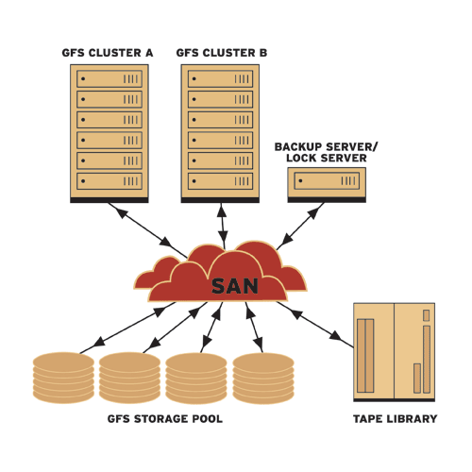
Red Hat Network（完整的Linux系统管理平台）
一个简单的、统一的基于Internet的管理接口。采用模块化的设计理念，可以实现系统的更新、管理、监控、布署整个系统架构及平台。同时最新的RHN集成支持虚拟化功能。

RHN功能模块

Update（更新）功能模块

Management（管理）功能模块

Provisioning（供应）功能模块

Monitoring（监控）功能模块

RHN物理结构
Red Hat Network 从系统架构上的布置来分可分为三种：Hosted（主机模式），Proxy（代理模式），Satellite（卫星服务器模式）。
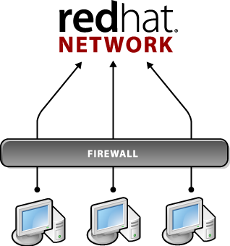
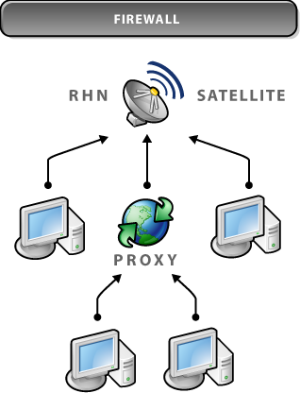
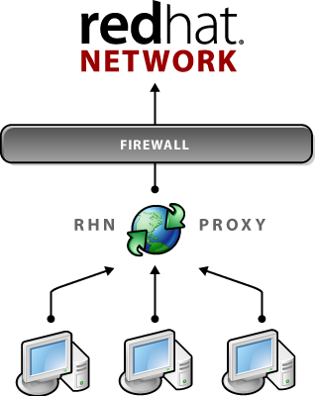

包含hosted及proxy全部功能；
局部数据库存储：所有有关你的系统、规定和特征信息都存在你的系统结构中；
完全网外功能：Red Hat可以通过internet或实际媒体提供软件包，完全保证其安全性；
通道和正误复制与管理工具：可容易地建立、复制或自定通道和正误，对于分级环境很有帮助。
通道权限的设置；
提供PXE启动功能；
合成网络安装树；
包含了hosted的所有功能，并增强管理模块和监控模块功能；
局部配套caching：可降低网络要求。内容可在你的网络局部超高速存储，从而使下载速度更快、分发信息更加简易。
单一接口访问：通过单一接口，对RHN与你的系统之间的所有出入连接进行管理。
简洁的网页用户界面：直观的网页界面可简化你的系统管理工作；
初步的API访问层：编写指令行线或来自其它应用指令行线的住息，以便于将Red Hat Network整合至你的现有基础结构中；
Hosted数据库：由RHN数据库存储和管理有关你的系统、规定和简要特征的信息。

